ОТКРЫТИЕ И ЗАКРЫТИЕ ОПЕРАЦИОННОГО ДНЯ В ЕАС ОПС.

- Открытие операционного дня.
Для открытия операционной смены войдите в ЕАС ОПС и пройдите авторизацию пользователя: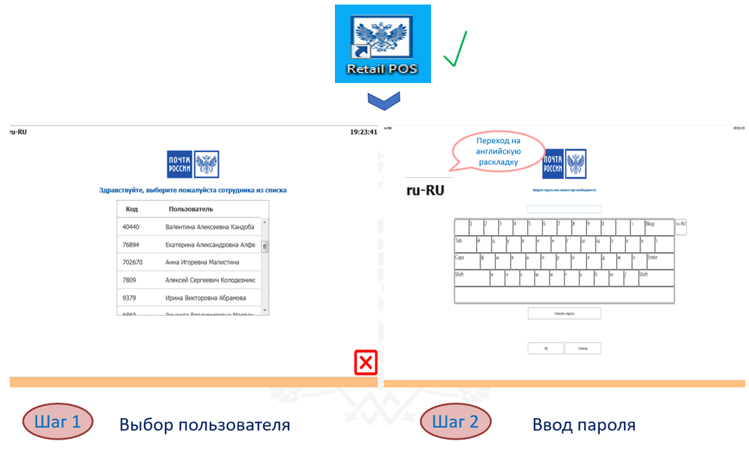
После авторизации пользователя в Системе осуществляется проверка на закрытие предыдущей смены. В случае, если предыдущая смена данного работника была закрыта, Система отобразит форму «Открытие дня».
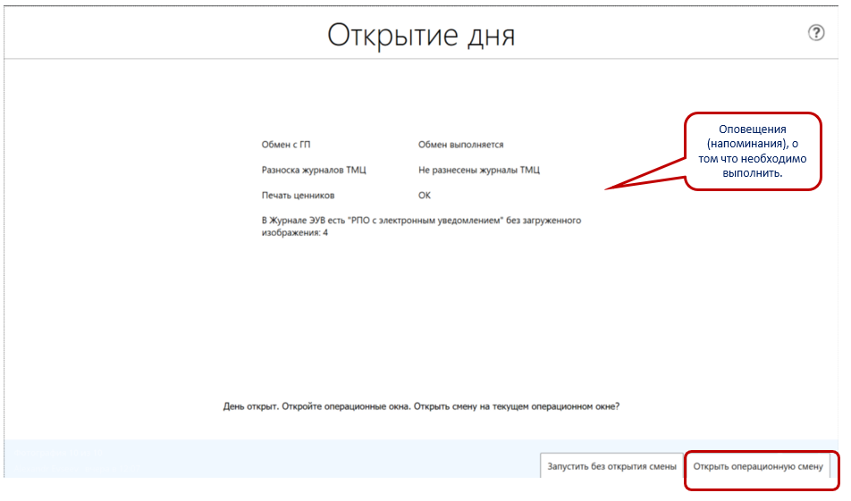

В форме «Открытие дня» (для начальника ОПС) добавлены оповещения об операциях, которые необходимо выполнить:
- Обмен с ГП;
- Разноска журналов ТМЦ;
- Печать ценников;
- В Журнале ЭУВ есть «РПО с электронным уведомлением» без загруженного изображения (указывается количество не загруженных изображений).
Открытие новой операционной смены осуществляется нажатием кнопки «Открыть новую смену». После нажатия кнопки «Открыть новую смену», Система зарегистрирует данные оператора и выведет на печать чек о готовности к работе (Х-отчет).
В результате успешного открытия новой операционной смены работника, отобразиться Главное меню ЕАС ОПС.
В случае если предыдущая операционная смена работника не была закрыта, будет отображено сообщение «Одна или две смены в данный момент открыты в этом регистре». На экранной форме диагностического сообщения расположены следующие кнопки:
- «Использовать существующую смену» – войти в Систему, используя текущую смену работника;
- «Выполнить операцию, не связанную с кассовым лотком» – для операций, не связанных с кассовым лотком;
- «Отмена» – закрытие текущей формы и переход к форме авторизации оператора.
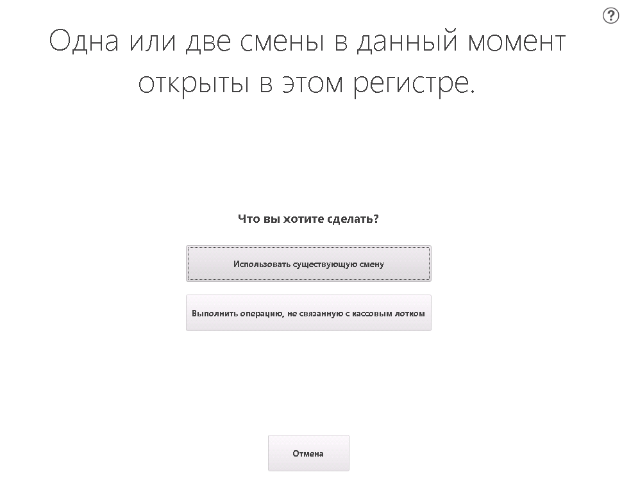
Для продолжения работы следует нажать кнопку «Использовать существующую смену». После нажатия, Система отобразит Главное меню.

- Закрытие операционной смены.

Для закрытия смены перейдите в Главном меню в «Прочие операции (5)» – «Закрытие смены (6)».

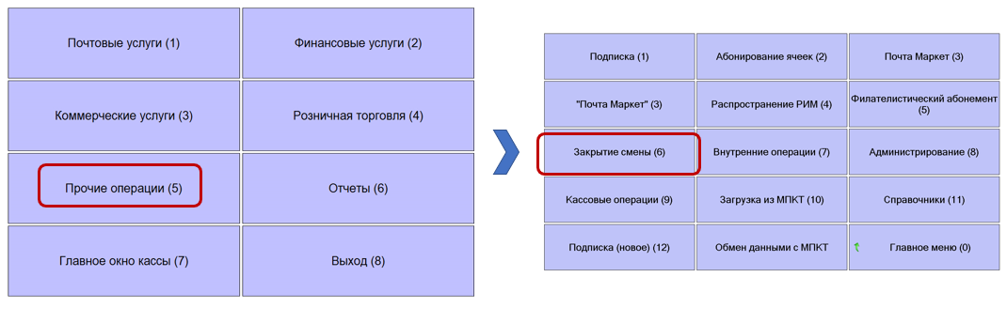
После нажатия кнопки «Закрытие смены», откроется сообщение.
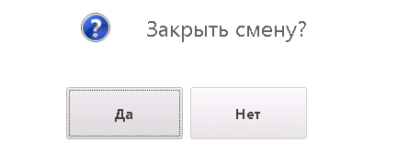

Для подтверждения операции закрытия смены нажмите «Да».
Помимо операции закрытия смены, также при закрытии выполняется:
- формирование и печать Z-отчета;
- установление запрета на выполнение операций в текущей смене;
- построение отчета по РПО, не имеющих конечного статуса и выведение его для просмотра.
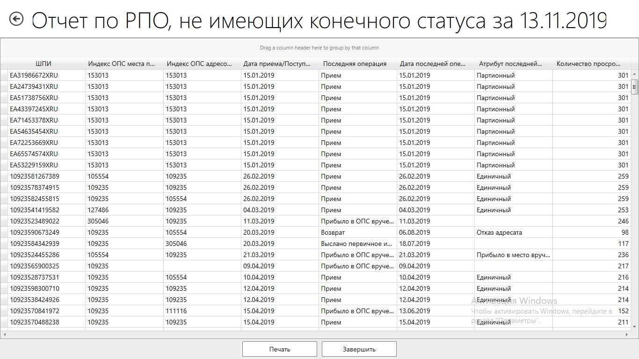
Отчет можно распечатать нажав на кнопку «Печать» и завершить процесс закрытия смены по кнопке «Закрыть».
